Синтез новых производных 9-азаспиро[5,5]-ундекана с потенциальной противотуберкулёзной активностью
Комарова К.Ю., Виноградова Л.В.
Студент, 2 курс магистратуры
МИРЭА – Российский технологический университет, институт тонких химических технологий им. М.В.Ломоносова, Москва, Россия
E-mail: kristinka-komarova.1999@mail.ru
Туберкулез (ТБ) является одной из самых серьезных проблем во всем мире. Поиск новых соединений, обладающих терапевтическим действием возрастает в связи с появлением мультирезистентных и полностью резистентных штаммов бактерий. Появившееся в литературе [1] новое антибактериальное спироциклическое пиперидиновое соединение 1, которое показало значительную активность в отношении устойчивых штаммов возбудителя туберкулёза, подтолкнуло нас на синтез серии веществ, имеющих в своей структуре 1-окса-9-азаспиро[5.5]ундекановый фрагмент.
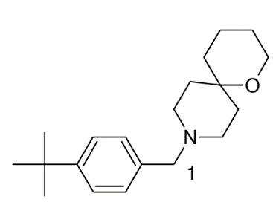
Синтез проводился из структурных блоков 4 и 5
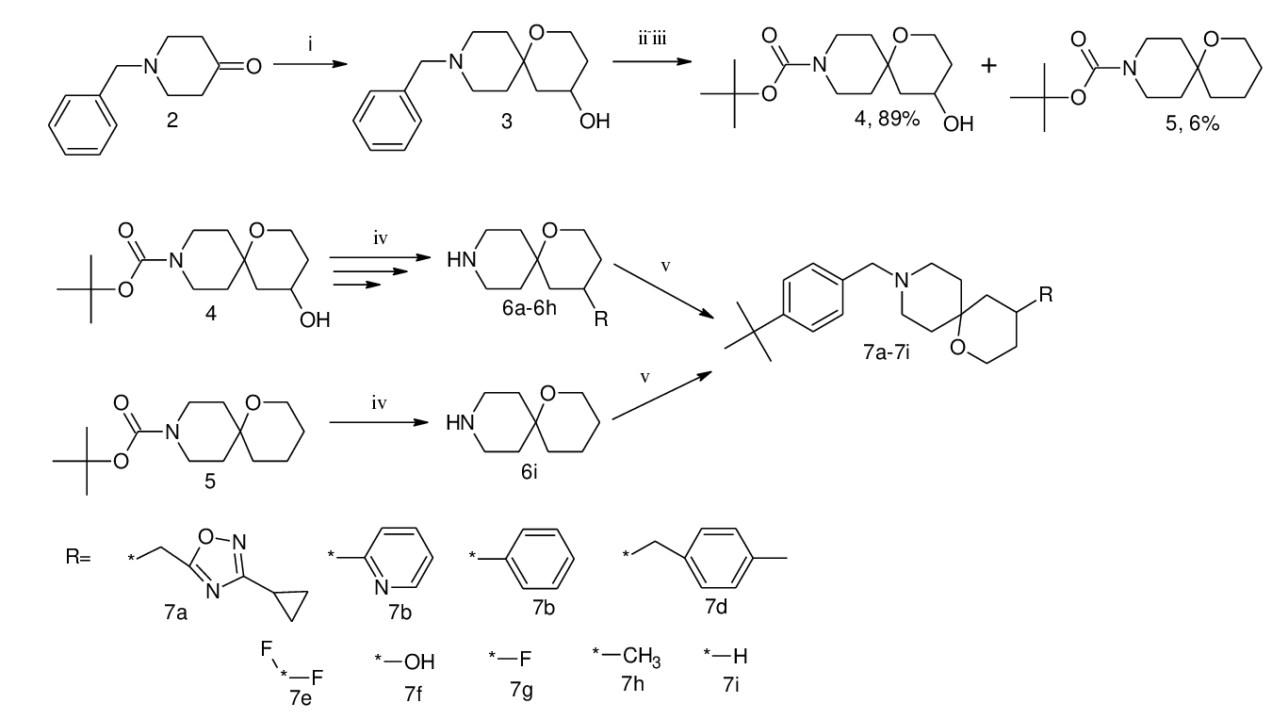
Схема 1. Реагенты и условия реакций: i. prop-2-en-1-ol, 70% H₂SO₄, r.t., 12 h.; ii. HCOONH₄, 10% Pd/C, C₂H₅OH, reflux, 10 h.; iii. Boc₂O, CH₂Cl₂, r.t., 12 h.; iv. 4M HCl in 1,4-dioxane, r. t., 10 h.; v. 4-tert-butylbenzaldehyde, KOAc, STAB, CH₂Cl₂, r.t., 12 h..
Структуры всех полученных соединений подтверждены методами LCMS и NMR ¹Н, ¹³С. Противотуберкулёзная активность изучается.
1. Guardia A. Easy-to-synthesize spirocyclic compounds possess remarkable in vivo activity against mycobacterium tuberculosis. / Guardia A., Baiget J., Cacho M., Pérez A. // J. Med. Chem. -–2018. - Vol. 61. – P.11327-11340.

